# 4M: ’Føreren og folket’ og ’Holocaust’

**Modulets formål:**

* Øvelse i historiefaglig formidling
* Kendskab til ’Føreren og folket’ og ’Holocaust’

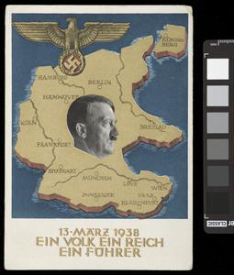 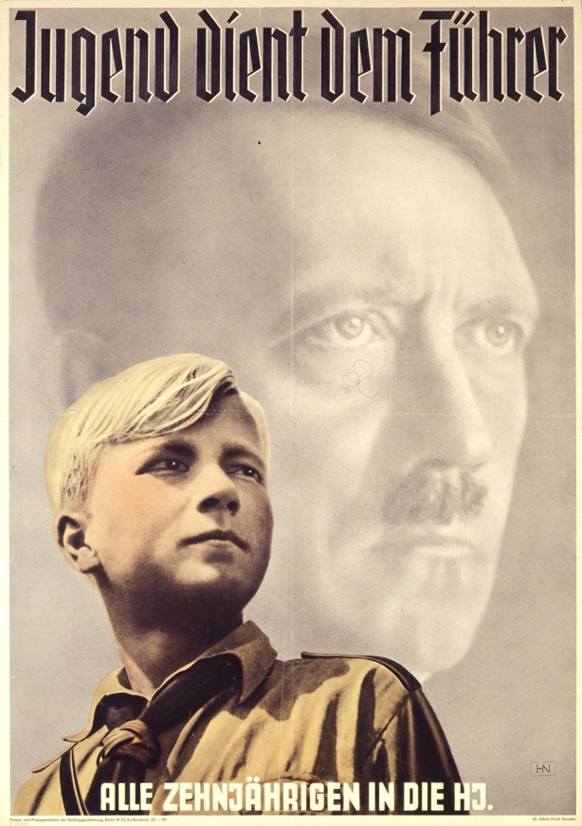

|  |
| --- |
| **Modulplan:**   1. **Præsentationer (inkl. produkt)** 2. **Føreren og folket** 3. **Holocaust** |

# 1. Præsentationer (inkl. produkt)

Du/I præsenterer om nazismens ideologi og udviklingen i Tyskland 1933-38, inkl. kildekritiske overvejelser ang. det kildemateriale, der indgår i siderne 16-22 (Nürnberglovene).

# 2. Føreren og folket

Læs s. 22 (nederst) til s. 27 (øverst) om ’Føreren og folket’. Du skal besvare flg. spørgsmål (se bort fra de spørgsmål, der indgår i selve materialet):

**Spørgsmål til indholdet:**

1. Hvad var formålet med nazisternes racehygiejnepolitik, og hvordan blev den implementeret?
2. Hvad var formålet med Hitler-Jugend (HJ) og Bund Deutscher Mädel (BDM), og hvordan påvirkede det de unges opdragelse?
3. Hvordan bidrog nazistisk propaganda til at skabe en følelse af stolthed og fællesskab i den tyske befolkning?
4. Hvad var målet med ægteskabslånene, og hvordan påvirkede de kvinder i Tyskland under nazismen?

### **Kildekritiske spørgsmål**:

1. Hvordan kan Reinhard Appels position som tidligere medlem af Hitler-Jugend påvirke vores vurdering af hans erindringer om fællesskabet i organisationen?
2. Hvilken tendens kommer til udtryk i plakaterne og citaterne om folkefællesskabet og historieundervisningens mål? Hvordan kan vi bruge disse som historiske kilder?

# 3. Holocaust

Læs s. 27 (øverst) til s. 37 om ’Holocaust’. Du skal til denne del besvare de spørgsmål, der indgår i selve materialet:

**Spørgsmål til kilden: ”Kvinder, børn, alle?”**

1. Hvem har skrevet kilden og hvornår? Er der ting i ophavssituationen, vi skal være opmærksomme på, når vi arbejder med teksten som historisk kilde?
2. Diskutér, hvilke holdninger og værdier der kommer til udtryk i samtalen mellem Kittel og Felbert.
3. Opstil selv ud fra kilden en problemstilling, og besvar den.

**Spørgsmål til kilden: ”Mit virke i Belzec”**

1. Hvem står bag kilden? Er der ting i ophavssituationen, vi skal være opmærksomme på, når vi arbejder med teksten som historisk kilde?
2. Diskutér, hvilke holdninger og værdier der kommer til udtryk i kilden – sammenlign med kilde 23.
3. Opstil ud fra kilden en problemstilling, der besvares ud fra kilden.

**Spørgsmål til udtrykket ’ondskabens banalitet’**

1. Overvej, hvad der ligger i udtrykket ”ondskabens banalitet”?
2. Find andre eksempler på handlinger, der kan beskrives med ondskabens banalitet.